该项目的商业模式包括：
- 佣金抽成（针对本平台小商家）
- 会员订阅（针对服务商）
- 广告费（针对服务商）
- 增值服务费
- 数据服务等
该项目的商业模式包括：
- 佣金抽成（针对本平台小商家）
- 会员订阅（针对服务商）
- 广告费（针对服务商）
- 增值服务费
- 数据服务等
项目名称：消防车辆装备信息化“全栈”服务商
（app、微信小程序、微信公众号、视频号）

一、服务客户：
第一是消防指战员、企业专职队、民间救援队；
第二是国内外消防专家；
第三是车辆装备信息化等厂商；
第四是消防系统业务技能培训提供商；
第五消防车辆装备维修保养、消防训练设施设计施工厂家；
第六是消防达人小商家等一二手交易平台；
第七是消防采购代理服务机构。
二、各类客户痛点和解决办法：
（一）用户（主要以全国消防系统为主的参与装备采购工作流程的骨干、民间救援队、企业专职队等）：
1、痛点一：在装备采购过程中，用户采购器材品类多、参数杂、信息分散、重复繁琐等，参数获取渠道有限，技术商务采购文件编写工作量大.<解决办法：通过一站式解决信息来源问题（信息来自每年119展会、网络爬取车辆器材官网数据、队伍内部资料等)；通过AI对车辆装备等信息进行整理提练，形成参数信息池；通过AI的API接口（如谷歌）功能赋能帮助用户编写符合招标规范（比如“三家以上”等基本要求）的车辆器材招标文件。通过全国消防招标数据网数据接口（https://www.arrbid.com/，通过立达标讯api接口对接全国消防领域招投标数据）或爬取各大招标网站消防相关数据，提供用户全国消防中标资讯，比选拟采购同类车辆器材信息化项目价格和参数，为项目审计提供依据；>

2、痛点二：用户不了解其它单位或公司消防信息化项目，重新开发、重复开发，信息化项目全国没有形成一盘棋，碎片化；《解决办法：建设全国消防信息化项目推广平台，录入全国消防队伍现有信息化项目清单或介绍，录入服务消防信息化服务商推荐项目，提供试用版下载；》

- 痛点三：用户需要进行专项业务培训（如车辆破拆、地下空间救援等）或专家，获取信息渠道有限；

4、痛点四：消防业务书籍、消防业务专业视频、消防文创产品、消防业务专业资料库等分散；

- 痛点五：车辆装备等至今还没有形成专门社区或评价网络，产品口碑用户体验没有平台提供讨论，消防装备达人分散。用户不清楚相关车辆器材产品实战验证情况。《解决办法：车辆装备器材评价网（社区、达人等），可以聘用相关消防达人主理一类频道（如个人防护类）》

- 痛点六：车辆装备器材维修渠道有限、精密器材标定困难；7、痛点七：车辆装备保养周期到时没有提前预警机制和服务通知，大数据可以帮匹配最佳时间和方式。《解决办法：建立全国连锁车辆器材维修标定网点，共享共用。（需要后期发展，有点像“万师傅”）》。

8、痛点八：基层消防站采购意见编写随意性大，依据不充分、专业性不强。支队、大队对于警情分析、配备标准与采购需求的匹配性、科学性把关比较难。

（二）车辆、装备、信息化、消防技能、专家等消防产业链服务商：
- 痛点一：2025年消防系统专项整治后，公开透明成为主流，消防供应商和服务商信息更难于直接触达消防指战员、采购骨干。《解决办法：通过AI分析用户（消防）挂网采购需求、询价需求，精准触达相应提供商，精准对接匹配双方，提供联系方式、对接渠道等信息；利用本平台宣传推广产品。》

２、痛点二：现有各大消防产品大平台（对标竞品平台如：http://www.yingji.cn/product/，http://www.yjjycn.com/，http://www.ean360.com/，https://www.e110119.com/）信息Ai赋能差，服务商手动检索信息匹配信息繁琐，工作量大。这些网站最大的特点就是列流水账，界面难看，不专业、不垂直。用户（消防局）关注量少，无法形成双方客户粘性。为用户提供价值低。

痛点三：投标决策困难，资金浪费。招投标数据分析弱，竞争对手了解不全面。《解决办法：利用AI赋能，利用全国标讯大数据帮你预测潜在的项目，帮你对接商机，真正让消防车辆装备信息化建设招标透明公开公正，打破信息壁垒，实现A端B端C端的全栈贯通。提供专属拟建项目、预告项目、潜在项目预测分析，提前锁定商机。》
- 市场规模：需要互联网进行搜索总结。
- 优势：要有强大的消防业务能力做为基础，清楚了解行业的需求；要有互联网思维，尤其是AI和大数据思维，能将消防业务利用AI重做一遍的能力；要有编程能力和大数据处理能力。
- 项目优势与竞争壁垒：
专业深度：团队熟悉消防业务流程与采购逻辑；
AI驱动：智能推荐、内容生成、预测分析；
数据先发：早期接入全国消防招标API及中标数据；
社区先行：达人+专业用户形成内容闭环；
行业壁垒：消防行业强资质壁垒，行业资源集中。
（六）国外同类对标网站参考：https://www.supplycache.com/（美国森林灭火器材采购网站）、https://shop.darley.com/（美国大力消防产品采购网站）、https://www.allhandsfire.com/（美国经营了二十几年的消防装备集采平台，家族产业，值得学习）、https://nppgov.com/contract_category/fire/（类似国内标讯的美国全国消防装备采购信息提供服务商）、https://www.firedex.com/（美国家族企业，为全美提供消防采购服务，有自己的产品）、https://www.rosenbauer.com/（卢森宝亚消防器材装备公司，老品牌）
平台名称 | 类型 | 值得借鉴点
supplycache.com | 北美装备电商 | 类目清晰、专业垂直
darley.com | 装备巨头平台 | 集采 + 自研产品结合
allhandsfire.com | 家族运营平台 | 成熟社区粘性高
nppgov.com | 美全国标讯服务 | 数据驱动采购
国内应急平台如“应急救援网” | 垂直目录站 | 信息分发但缺乏智能与深度服务

（七）商业模式：佣金抽成（本平台小商家）、会员订阅（服务商）、广告费（服务商）、增值服务费、数据服务等。
（八）市场推广策略 :
冷启动阶段: 通过今年119消防装备展、11月应急部应急装备展、向一梯队车辆装备厂家寄送材料等获取第一批服务商种子用户。通过微信公众号、视频号持续提供消防业务类专业教学视频，引流到相关链接或APP、小程序，吸引C端客户关注和使用。

界面采用

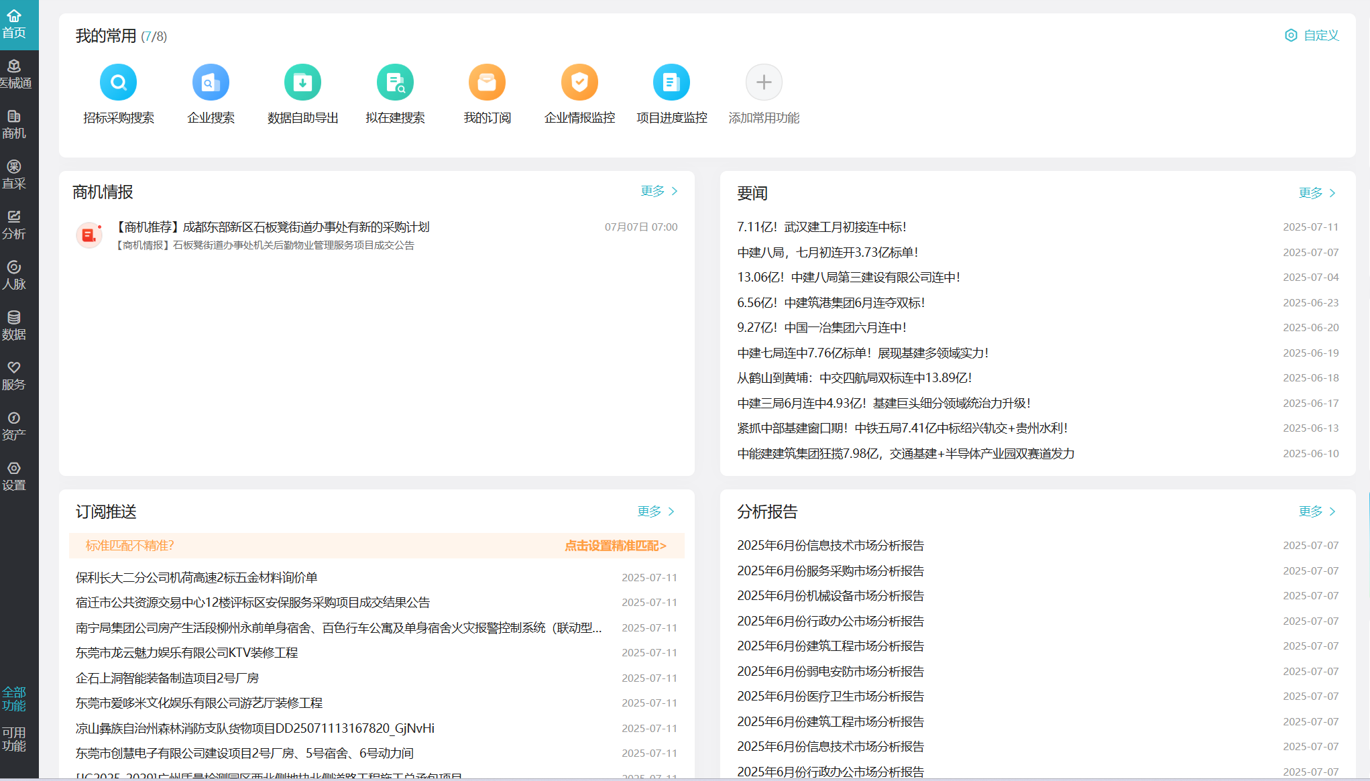
功能
